Academiejaar
2025 - 2026

Effectiviteit van de TIMES-route op het emotioneel welzijn van ouderen in woonzorgcentra: een quasi-experimentele pilootstudie

Beau Van de Werf

Masterproef
Master in de verpleegkunde en de vroedkunde
Onderzoeker in gezondheid en zorg

Promotoren
Dr. Katrin Gillis

Begeleider
Mevr. Melanie Van Bogaert

Disclaimer Masterproef
Deze masterproef is een examendocument dat niet werd gecorrigeerd voor eventueel vastgestelde fouten. Zonder voorafgaande schriftelijke toestemming van zowel de promotor(en) als de auteur(s) is overnemen, kopiëren, gebruiken of realiseren van deze uitgave of gedeelten ervan verboden. Voor aanvragen tot of informatie i.v.m. het overnemen en/of gebruik en/of realisatie van gedeelten uit deze publicatie, wend u tot de universiteit waaraan de auteur is ingeschreven.
Voorafgaande schriftelijke toestemming van de promotor(en) is eveneens vereist voor het aanwenden van de in dit afstudeerwerk beschreven (originele) methoden, producten, schakelingen en programma's voor industrieel of commercieel nut en voor de inzending van deze publicatie ter deelname aan wetenschappelijke prijzen of wedstrijden.
Indien een tekst genererende A.I. tool of vergelijkbare hulpmiddelen werden gebruikt om dit werk te maken:
- nemen de auteurs de verantwoordelijkheid op zich voor de integriteit van de door deze hulpmiddelen gemaakte inhoud, met inbegrip van correcte verwijzingen naar de primaire bronnen,
- beschrijven zij de inhouden waarvoor de hulpmiddelen werden gebruikt in de sectie Kennisgeving/Dankbetuiging
- geven zij de naam van het hulpmiddel in de sectie Kennisgeving/Dankbetuiging.

Dit document is in overeenstemming met het masterproefreglement en de gedragscode en nagekeken door promotor en begeleider.
Inhoudstabel
Abstract 5
Achtergrond 5
Methode 5
Resultaten 5
Conclusie 5
1 Inleiding 6
1.1 Onderzoeksvraag 7
2 Methodologie 7
2.1 Studie-design 7
2.2 Steekproef en setting 7
2.3 Rekrutering 8
2.4 Dataverzamelingsinstrumenten 8
2.4.1 Vragenlijst met demografische en klinische gegevens 8
2.4.2 Neuropsychiatric Inventory (NPI) 8
2.4.3 Qualidem 9
2.4.4 Cornell Scale for Depression in Dementia (CSDD) 9
2.5 Interventie 9
2.6 Dataverzameling 10
2.7 Data-analyse 10
2.8 Juridische en ethische aspecten 11
3 Resultaten 11
3.1 Kenmerken van de steekproef 11
3.2 Interbeoordelaarsbetrouwbaarheid 13
3.3 Beschrijvende statistieken van de uitkomstmaten 14
3.4 Veranderingen in de uitkomstmaten over tijd 15
3.4.1 Depressieve symptomen 15
3.4.2 Neuropsychiatrische symptomen 16
3.4.3 Levenskwaliteit 16
3.5 Associatie tussen bewonerskenmerken en depressieve symptomen 17
4 Discussie 18
4.1 Interpretatie van de belangrijkste bevindingen 18
4.2 Sterktes en beperkingen van het onderzoek 19
4.3 Implicaties voor praktijk en toekomstig onderzoek 20
4.4 Verpleegkundige relevantie en positionering binnen de afstudeerrichting 21
5 Conclusie 21
6 Kennisgeving/ dankbetuiging 21
7 Referentielijst 22
8 Bijlagen 24
8.1 Bijlage A:Goedkeuring ethische commissie 24
8.2 Bijlage B: Onderzoeksinstrument: blanco vragenlijst 26

Abstract

Achtergrond
De toenemende prevalentie van dementie stelt woonzorgcentra voor uitdagingen, waarbij naast lichamelijke zorg ook aandacht voor de psychosociale en emotionele behoeften van bewoners essentieel is. Hoge werkdruk en organisatorische beperkingen kunnen persoonsgerichte en emotionele zorg bemoeilijken. De TIMES-route werd ontwikkeld om zorgteams te ondersteunen bij het herkennen en beantwoorden van emotionele behoeften. Deze studie onderzocht de impact van de TIMES-route op depressieve symptomen, neuropsychiatrische symptomen en levenskwaliteit bij bewoners met dementie.

Methode
Een kwantitatieve quasi-experimentele pilootstudie met een longitudinaal repeated-measuresdesign werd uitgevoerd in 4 Vlaamse woonzorgcentra. Bewoners van ≥ 65 jaar werden op drie meetmomenten (T0,T1 en T2) geëvalueerd met de Cornell Scale for Depression in Dementia (CSDD), QUALIDEM en Neuropsychiatric Inventory (NPI). Veranderingen over de tijd werden geanalyseerd met lineaire mixed models.

Resultaten
Op baseline namen 112 bewoners deel. Er werden geen significante veranderingen over de tijd gevonden in depressieve symptomen (p=0,290) of neuropsychiatrische symptomen (p= 0,145). Voor levenskwaliteit werden significante tijdseffecten vastgesteld voor de QUALIDEM subschalen: Rusteloos gespannen gedrag
(p= 0,008), Sociale relaties (p= 0,048) en Iets om handen hebben (p= 0,013). Na Bonferroni-correctie bleef een significante verbetering in Rusteloos gespannen gedrag tussen T0 en T1 (p=0,021) en een significante afname in iets om handen hebben tussen T0 en T2 (p=0,012); voor Sociale relaties waren de paarsgewijze vergelijkingen niet significant. Een psychiatrische voorgeschiedenis was significant geassocieerd met hogere depressieve symptomen (p= 0,015); voor de overige bewonerskenmerken werden geen significante associaties gevonden.

Conclusie
De TIMES-route ging niet gepaard met significante veranderingen in depressieve of neuropsychiatrische symptomen. Voor levenskwaliteit werden gemengde resultaten gevonden, met een tijdelijke verbetering in rusteloos gespannen gedrag, een afname in iets om handen hebben en geen significante paarsgewijze verandering in Sociale relaties. Verder onderzoek met een grotere steekproef, een controlegroep en een langere follow-up is nodig om de effectiviteit van de TIMES-route verder te onderzoeken.

Inleiding
De Belgische bevolking vergrijst snel: in 2025 was 20,3% van de bevolking 65 jaar of ouder (1, 2). Aangezien hogere leeftijd de belangrijkste risicofactor voor dementie vormt, zal ook de prevalentie toenemen. In België worden tegen 2050 meer dan 350.000 personen met dementie verwacht (3). Deze toenemende prevalentie stelt woonzorgcentra voor belangrijke uitdagingen, waarbij naast lichamelijke zorg ook aandacht voor psychosociale en emotionele behoeften essentieel is. Persoonsgerichte zorg, waarbij de wensen, behoeften, mogelijkheden en levensgeschiedenis van bewoners centraal staan, vormt daarom een fundamenteel uitgangspunt om autonomie, waardigheid en levenskwaliteit te ondersteunen binnen de dementiezorg (4).
Ondanks deze uitgangspunten blijft persoonsgerichte zorg in de dagelijkse praktijk niet altijd vanzelfsprekend. Zorgverleners ervaren regelmatig een hoge werkdruk en organisatorische beperkingen waardoor de aandacht verschuift van persoonsgerichte naar taakgerichte zorg. Hierdoor kunnen emotionele behoeften van bewoners onvoldoende worden opgemerkt of beantwoord (5). Dit sluit aan bij missed nursing care, waarbij noodzakelijke zorg wordt uitgesteld of niet wordt uitgevoerd als gevolg van personeelstekorten, beperkte middelen of communicatieproblemen. Dergelijke gemiste zorg kan een negatieve invloed hebben op de kwaliteit van zorg en het welzijn van bewoners en worden geassocieerd met verschillende negatieve gezondheidsuitkomsten, waaronder depressieve symptomen (6, 7).
Daarnaast blijken psychosociale factoren zoals zingeving, psychologisch welzijn en sociale verbondenheid een beschermende rol tegen depressieve symptomen (8). Tevens komen neuropsychiatrische symptomen bij dementie frequent voor en kunnen deze het functioneren en de levenskwaliteit negatief beïnvloeden (9). Het tijdig herkennen en beantwoorden van emotionele behoeften vormt daarom een essentieel onderdeel van persoonsgerichte dementiezorg.
Vanuit de nood aan een praktisch toepasbare interventie die zorgverleners ondersteunt bij het systematische integreren van persoonsgerichte zorg werd de TIMES-route (Time Insights for MORE Emotional Support) ontwikkeld. Dit is een toolbox die zorgteams ondersteunt bij het herkennen en beantwoorden van de emotionele behoeften van bewoners met dementie. Door kennis, reflectie en het denken in mogelijkheden te stimuleren, beoogt de interventie de emotionele ondersteuning te versterken en zo het emotioneel welzijn en de levenskwaliteit van bewoners te bevorderen.
Hoewel de TIMES-route ontwikkeld is vanuit wetenschappelijke inzichten, werd de toepasbaarheid en effectiviteit ervan in de praktijk nog niet onderzocht. Deze studie heeft daarom als doel de impact van de TIMES-route op depressieve symptomen, neuropsychiatrische symptomen en levenskwaliteit bij bewoners met dementie in Vlaamse woonzorgcentra te onderzoeken.

Onderzoeksvraag
Op basis van de vooropgestelde doelstelling wordt de volgende centrale onderzoeksvraag geformuleerd: Wat is de impact van de TIMES-route binnen een zorgteam op de mate van depressieve symptomen, neuropsychiatrische symptomen en levenskwaliteit bij bewoners met dementie in woonzorgcentra?
Ter verdere specificatie worden de volgende deelonderzoeksvragen geformuleerd:
- In welke mate veranderen depressieve symptomen bij bewoners met dementie tussen T0, T1 en T2 gedurende de implementatie van de toolbox TIMES-route?
- Hoe evolueert de levenskwaliteit van bewoners met dementie tussen T0, T1 en T2 gedurende de implementatie van de toolbox TIMES-route?
- Welke veranderingen treden op in neuropsychiatrische symptomen bij bewoners met dementie tussen T0, T1 en T2 gedurende de implementatie van de toolbox TIMES-route?
- In welke mate zijn leeftijd, geslacht, de aanwezigheid van een neurocognitieve stoornis en een psychiatrische voorgeschiedenis geassocieerd met veranderingen in depressieve symptomen gedurende de studieperiode, rekening houdend met verschillen tussen woonzorgcentra?

Methodologie

Studie-design
Deze studie betreft een kwantitatieve quasi-experimentele pilootstudie met een longitudinaal repeated-measuresdesign. Hierbij werden dezelfde bewoners op drie meetmomenten (T0, T1 en T2) geëvalueerd, waardoor veranderingen in depressieve symptomen, neuropsychiatrische symptomen en levenskwaliteit over de tijd konden worden onderzocht gedurende de studieperiode (10). Het ontbreken van een controlegroep hangt samen met de praktische en organisatorische context van de deelnemende woonzorgcentra en het verkennende karakter van een pilootstudie, die voorlopige inzichten beoogt ter voorbereiding van grootschaliger onderzoek (11).

Steekproef en setting
Het onderzoek werd uitgevoerd bij vier zorgteams verspreid over vier Vlaamse woonzorgcentra. De inclusiecriteria omvatten bewoners van ≥65 jaar die verbleven op één van de afdelingen voor personen met dementie binnen de deelnemende woonzorgcentra. Bewoners met een verblijfsduur van minder dan twee maanden of in kortverblijf werden uitgesloten.
Een a-priori steekproefberekening werd uitgevoerd met G*Power (versie 3.1). Bij gebrek aan eerdere studies met dezelfde interventie, onderzoeksopzet en uitkomstmaten werd de effectgrootte gebaseerd op een vergelijkbare longitudinale clustergerandomiseerde studie bij bewoners met dementie. Deze studie rapporteerde kleine tot middelgrote veranderingen in neuropsychiatrische symptomen (12). Daarom werd voor de steekproefberekening uitgegaan van een conservatieve kleine tot middelgrote effectgrootte (Cohen’s f = 0,15), een significantieniveau van α = 0,05 en een statistische power van 0,80. Hieruit volgde een minimale steekproefgrootte van 90 deelnemers.
Vanwege de verwachte uitval werd de steekproefgrootte gecorrigeerd op basis van een methodologische review van clustergerandomiseerde studies in woonzorgcentra, waarin bij een mediane follow-up van 6,5 maanden een mediane uitval van 19,5% werd gerapporteerd (13). Rekening houdend met 20% uitval werd de benodigde steekproef vastgesteld op 113 deelnemers.

Rekrutering
De woonzorgcentra werden gerekruteerd via LinkedIn en een nieuwsbrief, waarna vier centra werden geselecteerd. Afdelingen werden geselecteerd op basis van interesse en readiness, beoordeeld aan de hand van motivatie, leiderschap en teamstabiliteit (geen interimwerkers en gegarandeerde standaardpersoneelsbezetting). Medewerkers en bewoners ontvingen een informatiebrief, waarna schriftelijke geïnformeerde toestemming werd verkregen. Voor wilsonbekwame bewoners gaf de wettelijke vertegenwoordiger toestemming. Daarnaast kozen de woonzorgcentra voor interne of externe begeleiding tijdens de implementatie, waarbij de begeleiders een tweedaagse train-de-traineropleiding volgden.

Dataverzamelingsinstrumenten

Vragenlijst met demografische en klinische gegevens
Met een algemene vragenlijst werden de volgende demografische en klinische gegevens verzameld: geboortedatum, geslacht, woonzorgcentrum, aantal kinderen, burgerlijke staat, bezoekfrequentie, opleidingsniveau, opnamedatum, frequentie van deelname aan activiteiten, medische voorgeschiedenis, neurocognitieve stoornissen, psychiatrische diagnoses volgens de Diagnostic and Statistical Manual of Mental Disorders, Fifth Edition (DSM-5) (14), Katz-score en gebruik van psychotrope en/of pijnmedicatie volgens de BCFI-classificatie (15).

Neuropsychiatric Inventory (NPI)
De Neuropsychiatric Inventory (NPI) werd gebruikt om neuropsychiatrische symptomen bij personen met dementie te beoordelen en omvat twaalf gedragsdomeinen: wanen, hallucinaties, agitatie, dysforie, angst, euforie, apathie, ontremd gedrag, prikkelbaarheid, doelloos repetitief gedrag, nachtelijke onrust en veranderingen in de eetlust (16). Per gedragsdomein werd de frequentie vermenigvuldigd met de ernst (0─12), waarna de domeinscores werden opgeteld tot een totaalscore van 0-144; hogere scores wijzen op meer neuropsychiatrische symptomen (16). De Nederlandse versie vertoont goede psychometrische eigenschappen, met een hoge interbeoordelaarsbetrouwbaarheid (κ > 0,90) en goede constructvaliditeit (17).

Qualidem
De levenskwaliteit werd geëvalueerd met de QUALIDEM, een observatie-instrument voor personen met dementie in residentiële zorg. Het instrument omvat zevenendertig items, verdeeld over negen subschalen: zorgrelatie (0-21), positief affect (0-18), negatief affect (0-9), rusteloos gespannen gedrag (0-9), positief zelfbeeld (0-9), sociale relaties (0-18), sociaal isolement (0-9), zich thuis voelen (0-12) en iets om handen hebben (0-6) (18). Per subschaal wordt een score berekend waarbij hogere scores wijzen op een betere levenskwaliteit; een totaalscore wordt niet berekend (18, 19). De QUALIDEM vertoont goede psychometrische eigenschappen, met een interbeoordelaarsbetrouwbaarheid van 0,49 tot 0,79, een goede test-hertestbetrouwbaarheid en constructvaliditeit (18).

Cornell Scale for Depression in Dementia (CSDD)
Depressieve symptomen werden beoordeeld met de Cornell Scale for Depression in Dementia (CSDD), ontwikkeld voor personen met dementie. De CSDD omvat 19 items verdeeld over vijf domeinen: stemmingsgerelateerde kenmerken, gedragsstoornissen, lichamelijke kenmerken, cyclische functies en stoornissen in de gedachteninhoud. Deze worden gescoord op een driepuntsschaal en opgeteld tot een totaalscore van 0 tot 38; hogere scores wijzen op meer depressieve symptomen (20). Een systematische review rapporteerde een gepoolde sensitiviteit van 0,87, een specificiteit van 0,74 en een area under the curve (AUC) van 0,91, wat wijst op een uitstekende diagnostische accuraatheid bij ouderen met dementie (21).

Interventie
Op basis van ervaringen van zorgverleners in woonzorgcentra werd de TIMES-route ontwikkeld, een toolbox bestaande uit vier ateliers en twee intervisiemomenten die zorgteams onder begeleiding van een interne of externe coach doorlopen. Elk atelier duurde 2,5 uur en elk intervisiemoment 1,5 uur, wat resulteerde in een totale tijdsinvestering van 13 uur. Elk atelier richt zich op een specifiek aspect van emotionele zorg. De deelnemers vormden een multidisciplinair team van verpleegkundigen, zorgkundigen, paramedische medewerkers en logistiek personeel betrokken bij de directe bewonerszorg.
De TIMES-route ondersteunt zorgteams via reflectie, kennis en het denken in mogelijkheden bij het bieden van meer emotionele ondersteuning aan bewoners. De vier ateliers richten zich achtereenvolgens op het herkennen en beantwoorden van emoties, het bieden van emotionele ondersteuning, het creëren van tijd en ruimte voor emotionele zorg en constructieve samenwerking binnen het team. Tijdens de twee intervisiemomenten worden deze inzichten toegepast op casussen uit de eigen afdeling en worden handelingsstrategieën geformuleerd. Elk atelier resulteert in operationele doelstellingen die samen een teamplan voor meer aandacht en tijd voor emotionele zorg vormen (22).

Dataverzameling
De dataverzameling vond plaats tussen december 2025 en juli 2026 bij bewoners van de afdelingen van de deelnemende teams, met de meetinstrumenten beschreven in hoofdstuk 2.4. Per bewoner werden de observatielijsten onafhankelijk ingevuld door twee observatoren, één uit het paramedische en één uit het medische team, met als doel verschillende professionele perspectieven te verkrijgen. Er werd gestreefd naar dezelfde observatoren op de drie meetmomenten. T0 vond plaats voor de implementatie van de TIMES-route, T1 tijdens de workshops en T2 na afloop van de interventie. Tijdens elk meetmoment was een onderzoeker aanwezig om vragen te beantwoorden en een uniforme afname te waarborgen.

Data-analyse
De gegevens werden geanalyseerd met het Statistical Package for the Social Sciences (SPSS) versie 31.0. Voorafgaand werd de databank gecontroleerd op codeerfouten, ontbrekende gegevens en onmogelijke waarden. De verdeling van de continue variabelen werd beoordeeld aan de hand van grafische en statistische methoden. Beschrijvende statistieken werden gebruikt om de demografische, klinische en functionele kenmerken van de onderzoekspopulatie te beschrijven. Continue variabelen werden afhankelijk van hun verdeling samengevat als gemiddelde met standaarddeviatie (SD) of als mediaan met interkwartielafstand (IQR), terwijl categorische variabelen werden weergegeven als absolute aantallen (n) en percentages.
De interbeoordelaarsbetrouwbaarheid van de CSDD, QUALIDEM en NPI werd per meetmoment geëvalueerd met de intraclasscorrelatiecoëfficiënt (ICC), volgens een two-way mixed-effects model met absolute agreement. Vervolgens werden de scores van beide beoordelaars per bewoner en meetmoment gemiddeld tot één score per uitkomstmaat.
Veranderingen in depressieve symptomen (CSDD), levenskwaliteit (QUALIDEM) en neuropsychiatrische symptomen (NPI) werden geanalyseerd met afzonderlijke lineaire mixed models, met tijd en woonzorgcentra als vaste effecten en een random intercept voor bewoner. Voor de CSDD werden daarnaast leeftijd, geslacht, neurocognitieve stoornis en psychiatrische voorgeschiedenis en hun interacties met tijd opgenomen. Het globale tijdseffect werd gerapporteerd met F-waarde, vrijheidsgraden en p-waarde, aangevuld met geschatte marginale gemiddelden en, indien relevant, Bonferroni-gecorrigeerde paarsgewijze vergelijkingen.
De modelassumpties voor lineariteit, normaliteit van residuen, homoscedasticiteit en multicollineariteit werden gecontroleerd. Alle toetsen waren tweezijdig en een p-waarde <0,05 werd als statistisch significant beschouwd.

Juridische en ethische aspecten
Het onderzoek werd uitgevoerd conform de Verklaring van Helsinki (23, 24) en goedgekeurd door het Ethische Comité van het Universitair Ziekenhuis Antwerpen (Bijlage A). Deelnemers werden vooraf geïnformeerd en gaven schriftelijke geïnformeerde toestemming; voor wilsonbekwame bewoners werd toestemming verkregen van de wettelijke vertegenwoordiger. De gegevens werden gepseudonimiseerd en verwerkt conform de Algemene Verordening Gegevensbescherming (AVG/GDPR).

Resultaten

Kenmerken van de steekproef
De demografische kenmerken werden bepaald voor alle geïncludeerde deelnemers op T0, inclusief de deelnemers die tijdens de follow-up uitvielen. De steekproef bestond uit 112 bewoners met een mediane leeftijd van 88 jaar (IQR: 10). De inclusie en uitval over de drie meetmomenten zijn weergegeven in figuur 1.
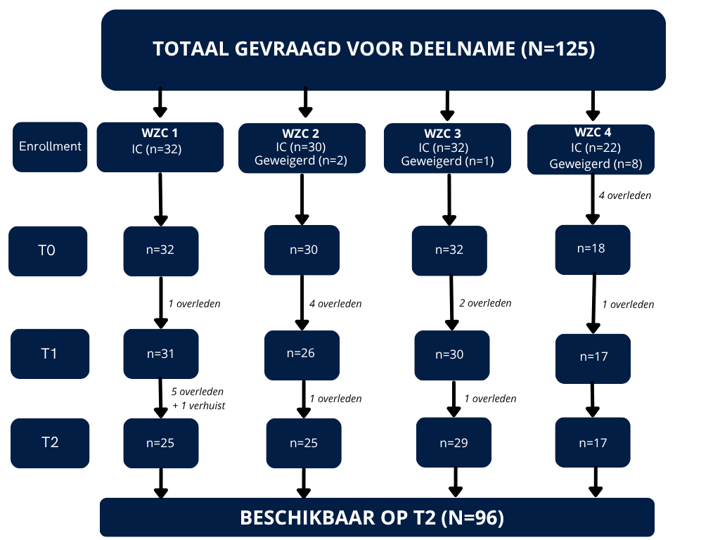
Figuur 1. Flowchart van inclusie en uitval van deelnemers over de drie meetmomenten
*Binnen de figuur staat IC voor informed consent.
De meerderheid van de deelnemers was vrouw (n = 73; 65,2%). De mediane verblijfsduur in het woonzorgcentrum bedroeg 2,5 jaar (IQR: 3,0). Neurocognitieve stoornissen waren aanwezig bij 93 bewoners (83,0%), waarbij de ziekte van Alzheimer (35,7%) en niet-gespecificeerde dementie (32,1%) het vaakst voorkwamen. Daarnaast hadden 34 bewoners (30,4%) een psychiatrische voorgeschiedenis, waarvan een depressieve stoornis het vaakst voorkwam (15,2%). Een volledig overzicht van de demografische, klinische en functionele kenmerken van de studiepopulatie is weergegeven in tabel 1.
Het gebruik van psychofarmaca en analgetica verschilde niet significant tussen de drie meetmomenten. Antipsychotica (32,1%) en benzodiazepines (31,2%) waren de meest gebruikte psychofarmaca.
Het medicatiegebruik per meetmoment is weergegeven in tabel 2.
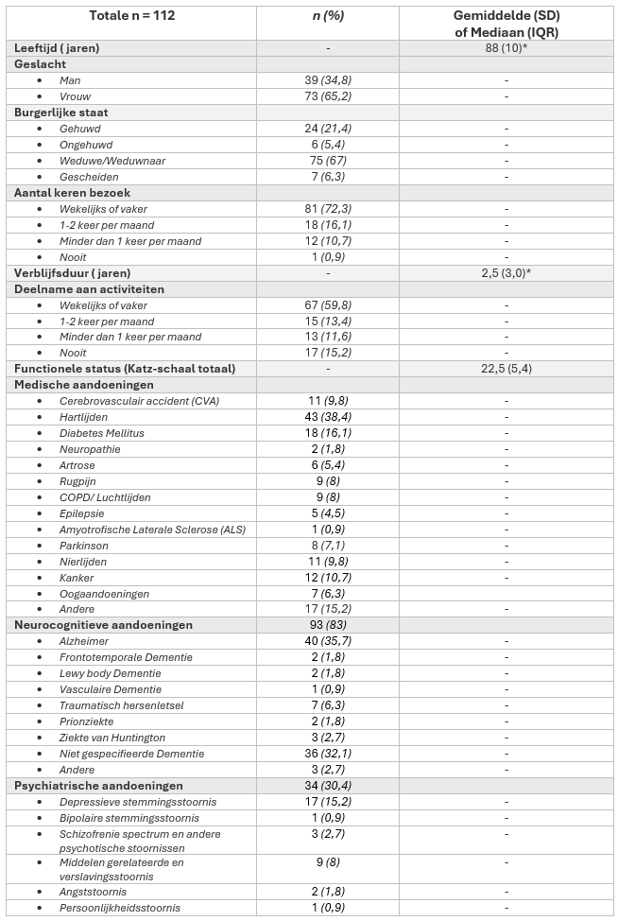
Tabel 1. Demografische, klinische en functionele kenmerken van de steekproef (n = 112)
Continue variabelen worden weergegeven als gemiddelde (SD); variabelen met een niet normale verdeling worden aangeduid met een asterisk (*) en weergegeven als mediaan (IQR).
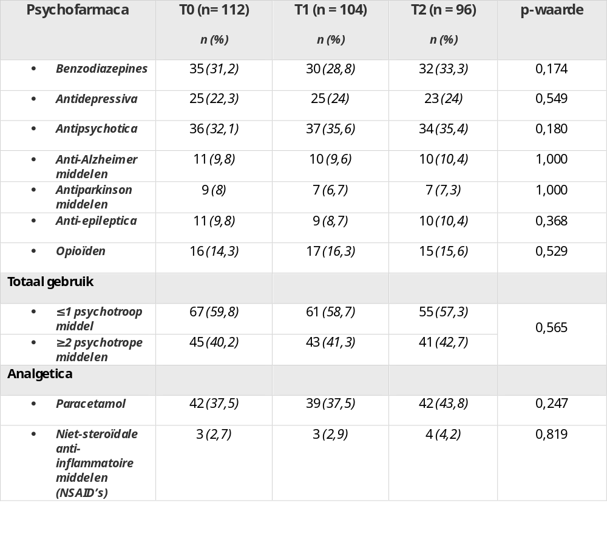
Tabel 2: Gebruik van psychofarmaca en analgetica bij de studiepopulatie gedurende de onderzoeksperiode.
Gegevens worden weergegeven als aantal bewoners (n) en percentage (%). Percentages zijn berekend op basis van het aantal deelnemers per meetmoment. Verschillen in medicatiegebruik tussen T0, T1 en T2 werden getoetst met de Cochran’s Q-test op basis van bewoners met gegevens op alle drie de meetmomenten (n=96). Voor totaal psychofarmacagebruik werd het verschil tussen ≤1 en ≥2 psychotrope middelen getoetst.

Interbeoordelaarsbetrouwbaarheid
De Average Measures ICC varieerden van 0,504 tot 0,704 voor de CSDD en van 0,686 tot 0,740 voor de NPI. Voor de QUALIDEM-subschalen varieerde de ICC’s van 0,529 tot 0,819, met de hoogste waarde voor Sociale relaties en de laagste voor Positief zelfbeeld. Alle ICC’s waren statistisch significant (p < 0,001). Voor verdere analyses werden de gemiddelde scores van beide observatoren gebruikt (tabel 3).
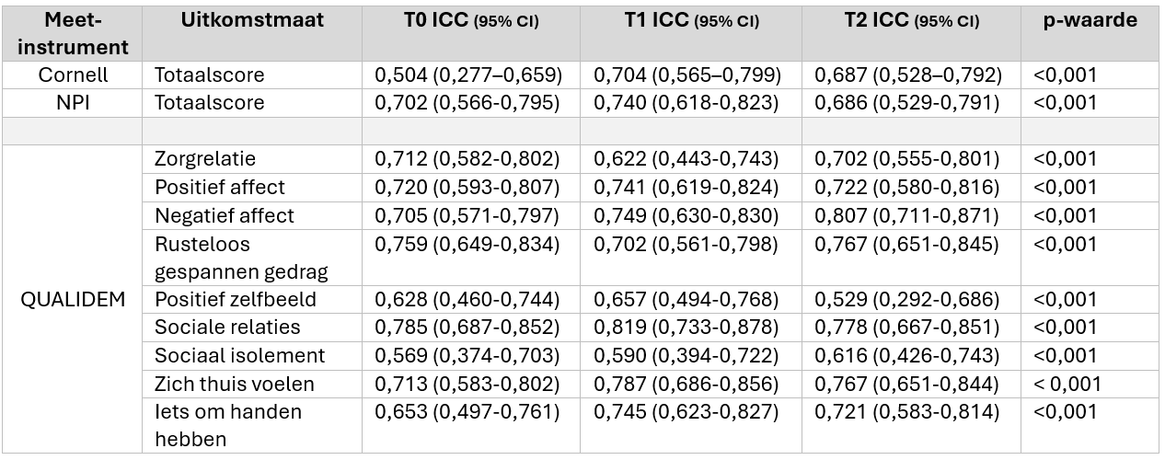
Tabel 3: Interbeoordelaarsbetrouwbaarheid van de Cornell, NPI en QUALIDEM per meetmoment (T0-T2)
CI = betrouwbaarheidsinterval; ICC = intraclasscorrelatiecoëfficiënt. De weergegeven ICC’s betreffen de Average Measures ICC berekend met een two-way mixed effects model en absolute agreement.

Beschrijvende statistieken van de uitkomstmaten
Tabel 4 toont de beschrijvende statistieken van de uitkomstmaten op T0, T1 en T2. De CSDD- en NPI-totaalscores en de QUALIDEM-subschalen Positief zelfbeeld en Zich thuis voelen worden weergegeven als mediaan (IQR); de overige uitkomstmaten als gemiddelde (SD). De centrale tendens en spreiding bleven over de meetmomenten grotendeels vergelijkbaar.
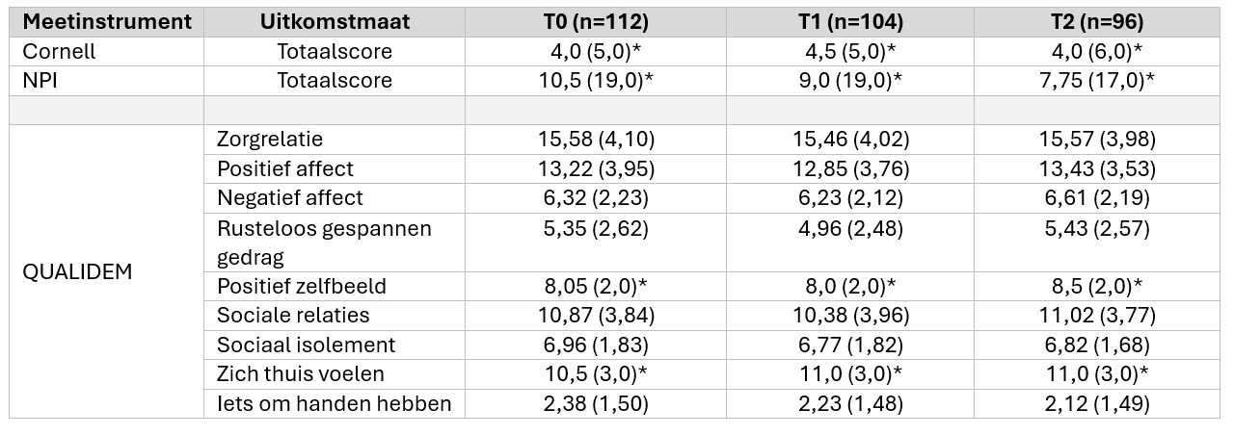
Tabel 4: Beschrijvende statistieken van de uitkomstmaten op de drie meetmomenten
Gegevens worden weergegeven als gemiddelde (SD), tenzij aangeduid met een asterisk (*), waarbij mediaan (IQR) wordt weergegeven.

Veranderingen in de uitkomstmaten over tijd
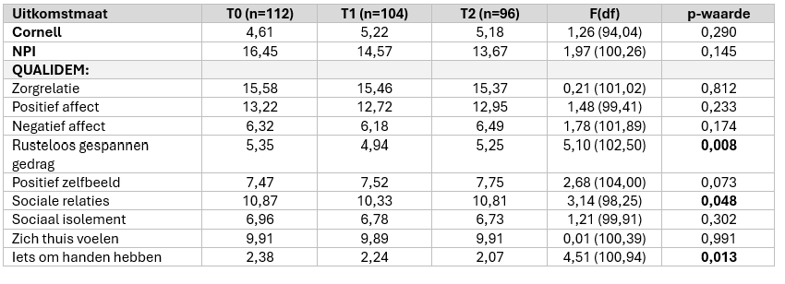
Tabel 5: Resultaten van de Lineaire mixed models voor depressieve symptomen, neuropsychiatrische symptomen en levenskwaliteit over de drie meetmomenten.
T0, T1 en T2 worden weergegeven als Estimated Marginal Means. F = F-waarde van het globale tijdseffect; df = vrijheidsgraden (numerator vrijheidsgraad = 2 voor alle F-testen). Vetgedrukte p-waarden duiden op statistische significantie (p < 0,05).

Depressieve symptomen
Er werden geen ernstige schendingen van de modelassumpties vastgesteld. Voor de CSDD werd geen significant tijdseffect gevonden (F = 1,26; df = 94,04; p = 0,290). De resultaten en geschatte marginale gemiddelden zijn weergegeven in tabel 5 en figuur 2.
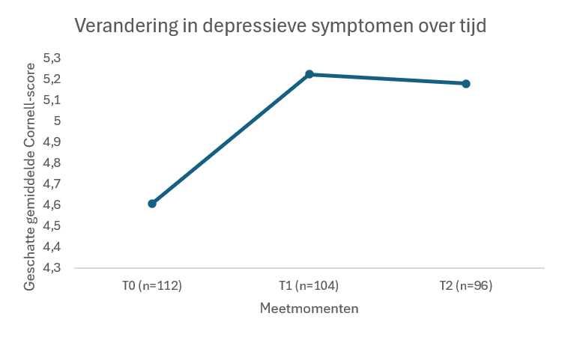
Figuur 2: Evolutie van de Estimated Marginal Means van de CSDD-scores gedurende de studieperiode

Neuropsychiatrische symptomen
De assumpties van het lineaire mixed model werden gecontroleerd en er werden geen schendingen vastgesteld. De residuen vertoonden een normale verdeling en de scatterplot van de residuen ten opzichte van de voorspelde waarden liet geen uitgesproken systematisch patroon zien. Voor de NPI werd geen significant tijdseffect gevonden (F = 1,97; df = 100,26; p = 0,145) (tabel 5). De evolutie van de geschatte marginale gemiddelden is weergegeven in figuur 3.
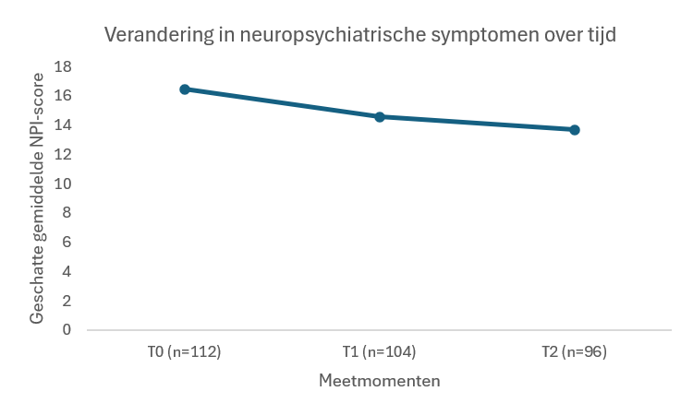
Figuur 3: Verloop van de Estimated Marginal Means van de NPI-scores over de drie meetmomenten.

Levenskwaliteit
Voor de QUALIDEM-modellen werden geen ernstige schendingen van de modelassumpties vastgesteld. Hoewel voor de subschalen Positief Zelfbeeld en Zich thuis voelen lichte afwijkingen in de uiterste staarten zichtbaar waren.
Voor de QUALIDEM-subschalen werd een significant tijdseffect gevonden voor Rusteloos gespannen gedrag
(F = 5,10; df = 102,50; p = 0,008), Sociale relaties (F = 3,14; df = 98,25; p = 0,048) en Iets om handen hebben
(F =4,51; df = 100,94; p = 0,013). Voor de overige QUALIDEM-subschalen werd geen significant tijdseffect vastgesteld (tabel 5). Bonferroni-gecorrigeerde paarsgewijze vergelijkingen toonden een significante toename tussen T0 en T1 voor Rusteloos gespannen gedrag (p = 0,021), terwijl voor Iets om handen hebben een significante afname werd vastgesteld tussen T0 en T2 (p = 0,012). Voor Sociale relaties waren de paarsgewijze vergelijkingen niet significant. De evolutie van de significante subschalen is weergegeven in figuur 4.
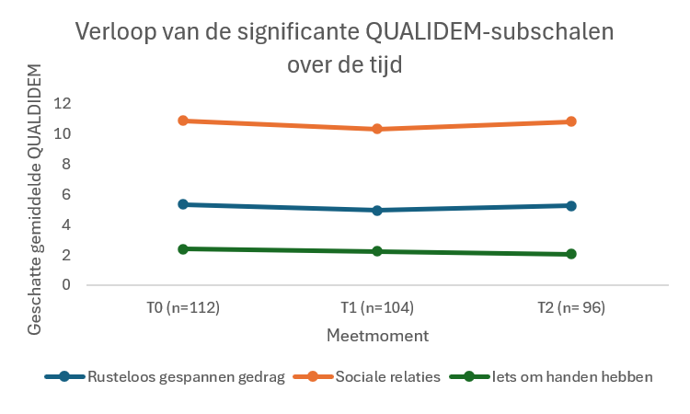
Figuur 4: Verloop van de Estimated Marginal Means van de significante QUALIDEM subschalen over de drie meetmomenten.

Associatie tussen bewonerskenmerken en depressieve symptomen
Er werden geen ernstige schendingen van de modelassumpties vastgesteld; de residuen waren normaal verdeeld en de relatie tussen leeftijd en de voorspelde waarden was lineair. De associatie tussen bewonerskenmerken en depressieve symptomen werd onderzocht met een lineair mixed model (tabel 6). Een psychiatrische voorgeschiedenis was significant geassocieerd met een hogere CSDD-score (F = 6,17; df = 101,04; p = 0,015), met hoger geschat marginaal gemiddelde bij bewoners met (EMM = 5,57; 95%-CI [4,30; 6,84]) dan zonder psychiatrische voorgeschiedenis (EMM = 3,85; 95%-CI [2,88; 4,82]). Voor leeftijd ( p = 0,793), geslacht (p = 0,952), neurocognitieve stoornis (p = 0,057) en woonzorgcentrum (p = 0,098) werden geen significante associaties vastgesteld. Ook de interacties tussen tijd en leeftijd (p =0,636), geslacht ( p = 0,546), neurocognitieve stoornis (p = 0,226) en psychiatrische voorgeschiedenis ( p = 0,404) waren niet significant
(tabel 6).
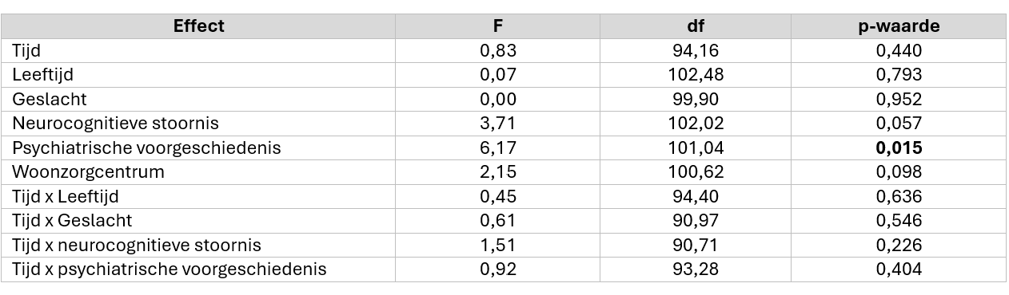
Tabel 6: Associatie tussen bewonerskenmerken en veranderingen in depressieve symptomen (CSDD)
F = F-waarde van het globale tijdseffect; df = vrijheidsgraden (numerator vrijheidsgraad = 2 voor alle F-testen). Vetgedrukte p-waarden duiden op statistische significantie (p < 0,05).

Discussie

Interpretatie van de belangrijkste bevindingen
Deze pilootstudie onderzocht veranderingen in depressieve symptomen, neuropsychiatrische symptomen en levenskwaliteit gedurende de implementatie van de TIMES-route bij bewoners met dementie. Depressieve en neuropsychiatrische symptomen veranderden niet significant, terwijl voor de QUALIDEM-subschalen Rusteloos gespannen gedrag, Sociale Relaties en Iets om handen hebben significante tijdseffecten werden gevonden. Een psychiatrische voorgeschiedenis was als enige bewonerskenmerk significant geassocieerd met hogere depressieve symptomen.
Het uitblijven van veranderingen in depressieve symptomen sluit aan bij de systematische review van Bauer et al., waarin de effecten van educatieve interventies voor zorgmedewerkers op stemming en depressieve symptomen bij bewoners niet eenduidig waren (25). Ook Ballard et al. vonden binnen de negen maanden durende WHELD-studie, gericht op persoonsgerichte zorg, sociale interactie en activiteiten, geen significante verbetering van CSDD-scores (26). Dit suggereert dat educatie en ondersteuning van zorgmedewerkers niet noodzakelijk leiden tot meetbare veranderingen in depressieve symptomen bij bewoners.
Voor levenskwaliteit werden wel significante tijdseffecten vastgesteld binnen drie QUALIDEM-domeinen ,maar de richting en het tijdspatroon verschilden. Voor Rusteloos gespannen gedrag werd tussen T0 en T1 een significante verbetering vastgesteld, die op T2 niet langer significant verschilde van baseline. Voor Sociale Relaties was het globale tijdseffect significant, maar niet de Bonferroni-gecorrigeerde paarsgewijze vergelijkingen. Voor Iets om handen werd tussen T0 en T2 een significante afname vastgesteld. De bevindingen wijzen daarmee niet op een eenduidige verbetering van levenskwaliteit, maar op uiteenlopende veranderingen binnen specifieke domeinen.
De gemengde bevindingen verschillen deels van eerder onderzoek. Yasuda en Sakakibara rapporteerden na een educatieve interventie rond persoonsgerichte dementiezorg een verbetering in bewonerswelzijn en sociale interacties, waarbij kennisoverdracht en gezamenlijke reflectie werden gecombineerd met aanpassingen van dagelijkse interacties (27). Ook de WHELD-interventie leidde tot verbeteringen in levenskwaliteit en positieve interacties (26). In de huidige studie werden daarentegen geen consistente verbeteringen in levenskwaliteit vastgesteld.
Voor neuropsychiatrische symptomen werd geen significante verandering vastgesteld, mogelijk mede door de relatief lage NPI-scores bij baseline en daardoor beperkte ruimte voor verbetering. Ook Carrier et al. rapporteerden in een systematische review uiteenlopende effecten van personeelstraining, waarbij positieve bewonersuitkomsten vooral voorkwamen bij interventies met gestructureerde zorgmodellen, persoonsgerichte zorg en ondersteuning bij de toepassing (28). Daarentegen leidde WHELD, waarin opleiding werd gecombineerd met implementatieactiviteiten, persoonsgerichte activiteiten, coaching en opvolging wel tot een afname van neuropsychiatrische symptomen (26). Verschillen in ondersteuning van de toepassing in de dagelijkse praktijk kunnen mogelijk hebben bijgedragen aan de uiteenlopende resultaten.
Een verklaring voor de bevindingen ligt in de vertaalslag van kennis naar handelen. Surr et al. tonen aan dat dementie-educatie niet automatisch leidt tot gedragsveranderingen bij zorgmedewerkers en dat actieve ondersteuning via praktijkgerichte activiteiten, supervisie en concrete hulpmiddelen deze vertaalslag kan bevorderen (29). Ook Parveen et al. benadrukken het belang van praktijkgericht leren en organisatorische ondersteuning (30). Binnen de TIMES-route werd dit ondersteund door intervisiemomenten en concrete hulpmiddelen zoals de Gazet van Odette, maar het daadwerkelijk gebruik hiervan en de vertaling van verworven inzichten en doelstellingen naar zorggedrag werden niet systematisch geëvalueerd.
Deze bevindingen kunnen tevens worden geïnterpreteerd vanuit het Knowledge-to-Action-framework. Stasiulis et al. benadrukken dat kennisvertaling naast het beschikbaar stellen van kennis ook aanpassing aan de lokale context en het identificeren van barrières en facilitatoren vereist (31). Contextuele en organisatorische factoren kunnen daardoor mede bepalen in welke mate een toolkit zoals de TIMES-route daadwerkelijk in de praktijk wordt toegepast. Dit is relevant aangezien Stasiulis et al. benadrukken dat de kenmerken van een toolkit op zichzelf geen garantie bieden voor een succesvolle implementatie en dat ook contextuele en organisatorische factoren de toepassing kunnen beïnvloeden. Hierdoor blijft onduidelijk in welke mate de TIMES-route daadwerkelijk tot verandering in het handelen van zorgmedewerkers heeft geleid (31).
Ten slotte was een psychiatrische voorgeschiedenis de enige bewonerskarakteristiek die significant geassocieerd was met hogere depressieve symptomen, in overeenstemming met Sinclair et al. en Knapskog et al. (32, 33). Voor leeftijd, geslacht en neurocognitieve stoornissen werden geen significante associaties gevonden. Dit sluit aan bij de inconsistente evidentie voor deze kenmerken van Maier et al. en bij Chau et al., die eveneens geen significante associaties vonden met leeftijd, geslacht en cognitief functioneren (34, 35). Ook de interacties tussen tijd en bewonerskenmerken waren niet significant, waardoor geen verschillen in de evolutie van depressieve symptomen volgens deze kenmerken konden worden aangetoond.

Sterktes en beperkingen van het onderzoek
Deze studie kent verschillende methodologische sterktes. Het gebruik van gevalideerde meetinstrumenten (CSDD, QUALIDEM en NPI) versterkt de betrouwbaarheid en validiteit van de metingen. Het longitudinale design met drie meetmomenten maakte het mogelijk verandering binnen dezelfde bewoners te onderzoeken, waarbij lineaire mixed modellen geschikt zijn voor herhaalde metingen en efficiënt omgaan met ontbrekende gegevens (36). Daarnaast werd de interbeoordelaarsbetrouwbaarheid geëvalueerd. De matige tot goede ICC-waarden ondersteunen de betrouwbaarheid van de observaties, hoewel voor enkele QUALIDEM-subschalen een lagere overeenkomst werd gevonden, overeenkomstig met eerdere validatiestudies (18). Tot slot verhoogt de uitvoering van de studie in vier Vlaamse woonzorgcentra de klinische relevantie van de bevindingen.
Tegenover deze sterktes staan enkele beperkingen. Een belangrijke beperking is het quasi-experimentele onderzoeksdesign zonder randomisatie en controlegroep. Hierdoor kunnen systematische verschillen en confounding de resultaten beïnvloeden en kon de evolutie van bewoners niet worden vergeleken met een groep zonder interventie. Hoewel lineair mixed modellen rekening houden met gemeten factoren, kunnen onbekende confounders niet worden uitgesloten, waardoor veranderingen niet eenduidig aan de TIMES-route kunnen worden toegeschreven. De resultaten dienen daarom met de nodige voorzichtigheid geïnterpreteerd te worden (37).
Daarnaast kunnen de beperkte steekproef en uitval tijdens de follow-up de statistische power hebben verminderd en daarmee de mogelijkheid om veranderingen aan te tonen hebben beperkt (38, 39). Ook werd de implementatiegetrouwheid niet systematisch geëvalueerd, waardoor onduidelijk blijft in welke mate de TIMES-route tot verandering in zorggedrag leidde. Dit beperkt de interpretatie van bewonersuitkomsten aangezien niet kan worden vastgesteld in welke mate de interventie daadwerkelijk tot verandering in het handelen van zorgmedewerkers heeft geleid (40).
Tot slot was de follow-up beperkt tot zes maanden, waardoor niet kon worden nagegaan of eventuele effecten van de TIMES-route op langere termijn behouden bleven (41). Daarnaast werden slechts vier Vlaamse woonzorgcentra geïncludeerd waardoor de generaliseerbaarheid van de resultaten beperkt blijft.

Implicaties voor praktijk en toekomstig onderzoek
Hoewel geen eenduidige verbetering van de bewonersuitkomsten werd vastgesteld, wijzen de veranderingen binnen enkele QUALIDEM-domeinen erop dat specifieke aspecten van levenskwaliteit mogelijk beïnvloedbaar zijn. De TIMES-route sluit aan bij persoonsgerichte zorg en kan zorgteams ondersteunen bij aandacht voor emotionele behoeften in de dagelijkse zorgpraktijk. Toekomstig onderzoek kan bewonersuitkomsten relateren aan veranderingen in competenties en zelfeffectiviteit van zorgmedewerkers om de mogelijke samenhang tussen beide niveaus te onderzoeken.
Toekomstig onderzoek naar de TIMES-route vraagt om grotere steekproeven, een gerandomiseerd gecontroleerd design en een langere follow-up. Daarnaast kan de vertaalslag van kennis naar handelen worden versterkt door praktijk- en actiegerichte doelstellingen te formuleren en de uitvoering ervan op te volgen. Systematische evaluatie van de implementatiegetrouwheid is daarbij noodzakelijk om na te gaan in welke mate de interventieonderdelen worden uitgevoerd. Dit kan bijdragen aan een betrouwbare evaluatie en verdere optimalisatie van de TIMES-route in woonzorgcentra.

Verpleegkundige relevantie en positionering binnen de afstudeerrichting
Deze studie is verpleegkundig relevant omdat het zich richt op het herkennen en beantwoorden van emotionele behoeften van bewoners met dementie als onderdeel van persoonsgerichte zorg (42, 43). Door hun frequente contact met bewoners bevinden verpleegkundigen zich in een centrale positie om veranderingen in cognitie, gedrag, emoties en welzijn te signaleren en passende ondersteuning te bieden. Opleiding, ondersteuning en een duidelijk afgebakende professionele rol zijn hierbij belangrijk (44). De TIMES-route sluit hierop aan door kennisontwikkeling, teamreflectie en competenties rond emotionele ondersteuning te stimuleren. Het versterken van deze competenties wordt in de literatuur geassocieerd met een hogere kwaliteit van zorg, grotere werktevredenheid en verdere professionalisering van de verpleegkundige praktijk (42, 45).
De studie sluit aan bij de afstudeerrichting Onderzoek, aangezien de TIMES-route als praktijkgerichte interventie voor het eerst wetenschappelijk werd geëvalueerd. De nood aan dergelijk onderzoek sluit aan bij het recente advies van de Hoge Gezondheidsraad, waarin het belang van persoons- en relatiegerichte zorg, permanente opleiding van zorgverleners en verdere investering in onderzoek en innovatie binnen woonzorgcentra wordt benadrukt (46). Deze pilootstudie levert een eerste bijdrage aan de wetenschappelijke onderbouwing van de TIMES-route. Hoewel de effectiviteit niet kon worden aangetoond, bieden de bevindingen aanknopingspunten voor verdere optimalisatie en evaluatie van de interventie.

Conclusie
Deze pilootstudie vond geen significante veranderingen in depressieve en neuropsychiatrische symptomen gedurende de studieperiode. Voor levenskwaliteit werden significante tijdseffecten gevonden voor Rusteloos Gespannen gedrag, Sociale Relaties en Iets om handen hebben, maar deze wezen niet op een eenduidige verbetering. Een psychiatrische voorgeschiedenis was geassocieerd met hogere depressieve symptomen, terwijl geen verschillen in de evolutie volgens bewonerskenmerken werden aangetoond. Door het pilootkarakter, de beperkte steekproef en het ontbreken van een controlegroep kunnen veranderingen niet eenduidig aan de TIMES-route worden toegeschreven. Grootschaliger gerandomiseerd onderzoek met langere follow-up is nodig om de effectiviteit verder te onderzoeken.

Kennisgeving/ dankbetuiging
Tijdens de totstandkoming van dit werk maakte de auteur gebruik van het ChatGPT-taalmodel van OpenAI om de tekst te verfijnen zowel grammaticaal als voor spellingcorrectie. Na het gebruik van deze tool heeft de auteur de inhoud waar nodig herzien en bewerkt en neemt zij de volledige verantwoordelijkheid voor de uiteindelijke publicatie.

Referentielijst
1. Bourguignon M. The ageing of populations in Belgium: Current situation and perspectives. Revue Quetelet journal. 2018;5.
2. Statbel. België telde 11.825.551 inwoners op 1 januari 2025 2025 [Available from: https://statbel.fgov.be/nl/nieuws/belgie-telde-11825551-inwoners-op-1-januari-2025-0.
3. Vlaanderen ED. Prevalentiecijfers 2025 [Available from: https://dementie.be/vlaanderen/wat-doen-we/prevalentiecijfers/.
4. Leino HM, Hurmerinta L, Sandberg B, Menzfeld M. No place like home - Or is there? Extended transformational potential of nursing homes during vital conjunctures. J Clin Nurs. 2023;32(11-12):2854–66.
5. Lund SB, Malmedal WK, Mosqueda L, Skolbekken JA. "Just pee in the diaper" - a constructivist grounded theory study of moral distress enabling neglect in nursing homes. BMC Geriatr. 2024;24(1):366.
6. Kalisch BJ, Landstrom GL, Hinshaw AS. Missed nursing care: a concept analysis. J Adv Nurs. 2009;65(7):1509–17.
7. Ogletree AM, Mangrum R, Harris Y, Gifford DR, Barry R, Bergofsky L, et al. Omissions of Care in Nursing Home Settings: A Narrative Review. J Am Med Dir Assoc. 2020;21(5):604–14.e6.
8. Yousefi Afrashteh M, Majzoobi MR, Janjani P, Forstmeier S. The relationship between the meaning of life, psychological well-being, self-care, and social capital, with depression and death anxiety in the elderly living in nursing homes: The mediating role of loneliness. Heliyon. 2024;10(9):e30124.
9. Helvik AS, Selbæk G, Šaltytė Benth J, Røen I, Bergh S. The course of neuropsychiatric symptoms in nursing home residents from admission to 30-month follow-up. PLoS One. 2018;13(10):e0206147.
10. Sullivan LM. Repeated measures. Circulation. 2008;117(9):1238–43.
11. Teresi JA, Yu X, Stewart AL, Hays RD. Guidelines for Designing and Evaluating Feasibility Pilot Studies. Med Care. 2022;60(1):95–103.
12. Gillis K, van Diermen L, Lahaye H, De Witte M, De Wit Y, Roelant E, et al. Effect of need-based care on behavioural and psychological symptoms in residents with dementia and formal caregivers' distress in nursing homes: a three-arm cluster randomized controlled trial. Eur Geriatr Med. 2023;14(5):1083–96.
13. Poupin P, Ansoborlo M, Caille A, Dibao-Dina C, Fougère B, Giraudeau B. Management of death-related noncompleters in cluster randomized trials carried out in nursing homes: a methodological review. J Clin Epidemiol. 2022;151:132–42.
14. association Ap. DSM-V2013.
15. informatie Bcvf. Repertorium 2025 [Available from: https://www.bcfi.be/nl/chapters.
16. Cummings JL. The Neuropsychiatric Inventory: assessing psychopathology in dementia patients. Neurology. 1997;48(5 Suppl 6):S10–6.
17. Kat MG. The neuropsychiatry of dementia : psychometrics, clinical implications and outcome [PhD thesis]: University of Amsterdam; 2009.
18. Ettema TP, Dröes RM, de Lange J, Mellenbergh GJ, Ribbe MW. QUALIDEM: development and evaluation of a dementia specific quality of life instrument. Scalability, reliability and internal structure. Int J Geriatr Psychiatry. 2007;22(6):549–56.
19. Bouman AI, Ettema TP, Wetzels RB, van Beek AP, de Lange J, Dröes RM. Evaluation of Qualidem: a dementia-specific quality of life instrument for persons with dementia in residential settings; scalability and reliability of subscales in four Dutch field surveys. Int J Geriatr Psychiatry. 2011;26(7):711–22.
20. Alexopoulos GS, Abrams RC, Young RC, Shamoian CA. Cornell Scale for Depression in Dementia. Biol Psychiatry. 1988;23(3):271–84.
21. Park SH, Cho YS. Predictive validity of the Cornell Scale for depression in dementia among older adults with and without dementia: A systematic review and meta-analysis. Psychiatry Res. 2022;310:114445.
22. M. VB. Essentiele voorwaarden voor een ondersteunende omgeving voor emotionele zorg. Project Odette; 2025.
23. World Medical Association Declaration of Helsinki: ethical principles for medical research involving human subjects. Jama. 2013;310(20):2191–4.
24. Parums DV. Editorial: The 2024 Revision of the Declaration of Helsinki and its Continued Role as a Code of Ethics to Guide Medical Research. Med Sci Monit. 2024;30:e947428.
25. Bauer M, Fetherstonhaugh D, Haesler E, Beattie E, Hill KD, Poulos CJ. The impact of nurse and care staff education on the functional ability and quality of life of people living with dementia in aged care: A systematic review. Nurse Educ Today. 2018;67:27–45.
26. Ballard C, Corbett A, Orrell M, Williams G, Moniz-Cook E, Romeo R, et al. Impact of person-centred care training and person-centred activities on quality of life, agitation, and antipsychotic use in people with dementia living in nursing homes: A cluster-randomised controlled trial. PLoS Med. 2018;15(2):e1002500.
27. Yasuda M, Sakakibara H. Care staff training based on person-centered care and dementia care mapping, and its effects on the quality of life of nursing home residents with dementia. Aging Ment Health. 2017;21(9):991–6.
28. Carrier D, Toulouse É, Rochefort CM. Staff Training Interventions to Prevent or Reduce Behavioural and Psychological Symptoms of Dementia in Nursing Home Residents: A Mixed Methods Systematic Review. Dement Geriatr Cogn Disord. 2023;52(3):117–46.
29. Surr CA, Gates C, Irving D, Oyebode J, Smith SJ, Parveen S, et al. Effective Dementia Education and Training for the Health and Social Care Workforce: A Systematic Review of the Literature. Rev Educ Res. 2017;87(5):966–1002.
30. Parveen S, Smith SJ, Sass C, Oyebode JR, Capstick A, Dennison A, et al. Impact of dementia education and training on health and social care staff knowledge, attitudes and confidence: a cross-sectional study. BMJ Open. 2021;11(1):e039939.
31. Stasiulis E, Naglie G, Sanford S, Belchior P, Crizzle A, Gélinas I, et al. Developing the Driving and Dementia Roadmap: a knowledge-to-action process. Int Psychogeriatr. 2024;36(12):1157–70.
32. Sinclair LI, Lawton MA, Palmer JC, Ballard CG. Characterization of Depressive Symptoms in Dementia and Examination of Possible Risk Factors. J Alzheimers Dis Rep. 2023;7(1):213–25.
33. Knapskog AB, Barca ML, Engedal K. Prevalence of depression among memory clinic patients as measured by the Cornell Scale of Depression in Dementia. Aging Ment Health. 2014;18(5):579–87.
34. Maier A, Riedel-Heller SG, Pabst A, Luppa M. Risk factors and protective factors of depression in older people 65+. A systematic review. PLoS One. 2021;16(5):e0251326.
35. Chau R, Kissane DW, Davison TE. Risk Factors for Depression in Long-term Care: A Prospective Observational Cohort Study. Clin Gerontol. 2021;44(2):112–25.
36. Cnaan A, Laird NM, Slasor P. Using the general linear mixed model to analyse unbalanced repeated measures and longitudinal data. Stat Med. 1997;16(20):2349–80.
37. Andrade C. The Limitations of Quasi-Experimental Studies, and Methods for Data Analysis When a Quasi-Experimental Research Design Is Unavoidable. Indian J Psychol Med. 2021;43(5):451–2.
38. Morrin KH. Value of a Pilot Study. Journal of Nursing Education. 2013;52:547–8.
39. de Leeuw ED, Lugtig P. Dropouts in Longitudinal Surveys. Wiley StatsRef: Statistics Reference Online. p. 1–6.
40. Breitenstein SM, Gross D, Garvey CA, Hill C, Fogg L, Resnick B. Implementation fidelity in community-based interventions. Research in Nursing & Health. 2010;33(2):164–73.
41. Hill KG, Woodward D, Woelfel T, Hawkins JD, Green S. Planning for Long-Term Follow-Up: Strategies Learned from Longitudinal Studies. Prev Sci. 2016;17(7):806–18.
42. Schmidt BJ, McArthur EC. Professional nursing values: A concept analysis. Nurs Forum. 2018;53(1):69–75.
43. Paiva ICS, da Costa Brás CP, Neves M, Rodrigues RMC, Lopes RCC, Moreira I. Fundamental Values in Nursing Care: The Person's Perspective. Inquiry. 2026;63:469580261427656.
44. Gibson C, Goeman D, Pond D. What is the role of the practice nurse in the care of people living with dementia, or cognitive impairment, and their support person(s)?: a systematic review. BMC Fam Pract. 2020;21(1):141.
45. Kaya A, Boz İ. The development of the Professional Values Model in Nursing. Nurs Ethics. 2019;26(3):914–23.
46. Gezonheidsraad H. Het psychosociaal welzijn van ouderen in woonzorgcentra. 2026 [Available from: https://www.hgr-css.be/nl/advies/9861/psychosociaal-welzijn-van-ouderen-in-woonzorgcentra.

Bijlagen

Bijlage A:Goedkeuring ethische commissie
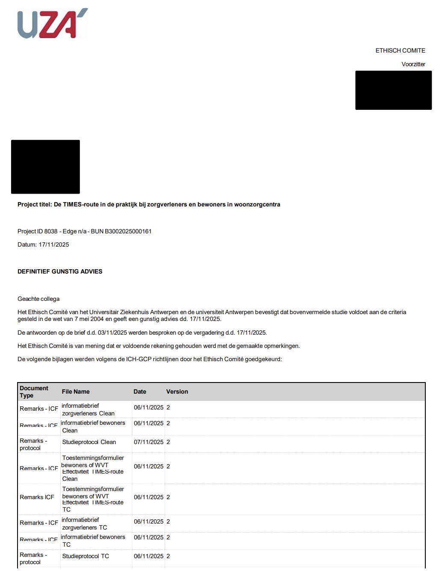
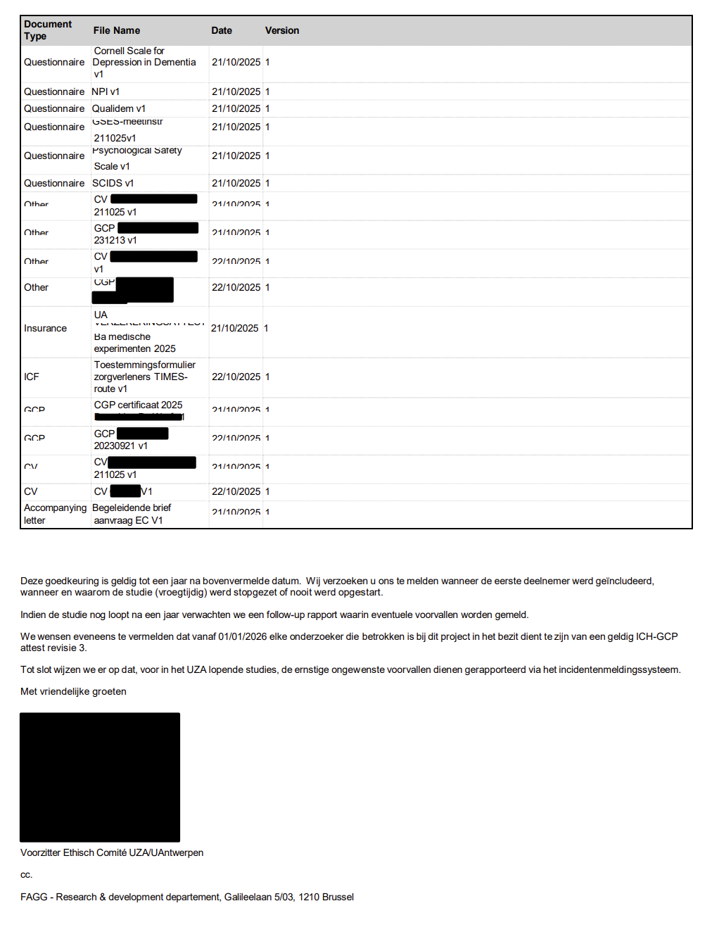

Bijlage B: Onderzoeksinstrument: blanco vragenlijst
